Гражданская война Рима
49-45 г. до н.э.
Причины победы Гая Юлия Цезаря.

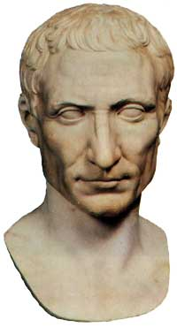

Содержание
1) Введение. 3
2) Постановление сената против Цезаря. 5
Начало Гражданской войны.
3) Завоевание Италии. 7
4) Первые преобразования Цезаря в Италии. 10
5) Начало военных действий: от Массилии до Илерды. 11
6) Переправа Цезаря на Балканы. Блокада Диррахия. 13
7) Сражение при Фарсале. 15
8) Завершение Гражданской войны. 17
9) Заключение. 19 10) Список литературы. 21 11) Иллюстрации. 22

Глава №1
Введение

В ходе моей научной работы я собираюсь написать о Гражданской войне в Риме 49-45 годов до н.э. Причиной выбора именно этой темы стала личность, не нуждающаяся в представлении, а именно Гай Юлий Цезарь. Гай представлял собой человека сведущего во многих начинаниях. Политический деятель, полководец, великий стратег, он был ещё и крупнейшим писателем.
Это война стала решающей для политической карьеры Цезаря, ведь после этой очень сложной войны Цезарь стал римским диктатором.
Цель моей научной работы рассмотреть и проанализировать причины победы Юлия Цезаря и последствия войны.

Перед началом повествования я проанализирую источники.
- Майкл Грант «Юлий Цезарь. Жрец Юпитера». Я выбрал этого писателя за его легкость в написание тяжёлых для восприятия вещей. Грант использует не только свидетельства великих историков, но и достижения современной научной мысли.
- Гай Саллюстий Крисп «Сочинения». Гай писатель, народного трибуна и сторонник демократии. В своей книге он раскрывает свои представления об идеальном правителе пекущемся, о свободе своей страны.
- Гай Юлий Цезарь «Записки». Книга Цезаря по праву занимает почётное место на Олимпе античной истории литературы. Блестящий стиль, увлекательность изложения событий - всё это делают «Записки» одной из самых популярных книг, рождённых культурой Древнего Рима.

Глава №2
Постановление сената против Цезаря.
Начало Гражданской войны.

Когда письмо Цезаря было вручено консулам, то лишь с трудом и величайшей настойчивости народных трибунов удалось добиться прочтения его в сенате.
Расскажу о письме, переданном сенатом Цезарю. В этом письме сообщалось о необходимости Цезарю здать отчёт о тратах и расходах. Цезарь же не вёл подобных бумаг. Также в письме описывалось о том, чтобы Цезарь приехал в Рим и оставил всю Цизальпийскую Галлию новому экс-претору. Если Цезарь отказывался, он объявлялся врагом государства.
Как только известие о роковом решении сенаторов достигло Цезаря, он понял, что никакие дальнейшие дипломатические приёмы ему не принесут результата, если не продемонстрировать силу. Цезарь ответил отказом.
Вернёмся в сенат. Услышав письмо, сенатор Сципион высказался в таком духе: - «Помпей готов помочь государству, если сенат пойдёт за ним; но если сенат будет медлить и действовать слишком мягко, то, хотя бы впоследствии сенат и пожелал обратиться к нему с просьбой о помощи, все мольбы будут напрасными»
Также все сенаторы согласились с ещё одним утверждением Сципиона: «Цезарь должен к известному сроку распустить свои войска, в противном случае придётся признать, что он готовит государственный переворот»
Цезарь, 10 января 49 года до н.э., перешёл небольшую речку Рубикон, отделявшую Цизальпийскую Галлию от Италии. Цезаря сопровождал один легион сформированный им в Галлии. И именно в эту ночь Цезарь сказал: «Жребий брошен!»

Глава №3
Завоевание Италии.
Итак, после перехода Цезаря и его единственного легиона, который он взял с собой из Цизальпийской Галлии, Цезарь двинулся на Аримин. Там, Цезарь представил своему войску легиону двух трибунов, бежавших из Рима- это был Марк Антоний и Квинт Кассия, которые должны были сопровождать Цезаря.
Тем временем в Риме началась паника. Стал производиться усиленный набор в армию. Сенаторы подсчитали, что подкрепление из Галлии сможет присоединиться к Цезарю только через две недели, и пребывали в уверенности, что он не начнёт никаких действий, пока его не дождётся.
Помпей, в то время, находился в Луцере. Его силы во много раз превосходили силы Цезаря, но не уверенность в себе, и неуверенность в том, что города Италии не будут поддерживать Цезаря, не давали ему сил вступить в открытое сражение.
Катон – сенатор Рима, высказываясь в сенате, получив поддержку от других сенаторов, сообщил Помпею, что тот не является верховным главнокомандующим Рима и поэтому не имеет права с армией приближаться к Риму и везти военные действия в Риме.
Запрет сената, также вынуждал Помпея отсиживаться. Тем временем из Галлии к Цезарю примкнули ещё 3 легиона сформированные в Галлии. Тогда Цезарь в конце 49 г.до н.э. двинулся на Игувий, где тогда правил Агенобарб.
После захвата Игувия к Цезарю привели Агенобарба, тогда Цезарь и проявил, ту самую легендарную политику милосердия ставшей визитной карточкой Цезаря. Он отпустил всех и даже самого Агенобарба, позволив ему забрать свои сбережения из храма.
На этот акт милосердия Цицерон прореагировал достаточно жёстко: « Да как он смеет кого-то прощать, после того как он жестоко расправлялся с бедными галлами! Кем он себя возомнил!»
Впоследствии это политика принесёт Цезарю немало успехов.
В феврале 49 г. До н.э. Цезарь определил три цели своей войны: освобождение народа Рима от притеснений со стороны небольшой клики, восстановление прав народных трибунов, незаконно изгнанных из города, и защита его самого, Цезаря от незаслуженного оскорбления со стороны врагов.
16 марта 49 г. до н.э. Цезарь со своими 6ю легионами начал осаду Брундизия, но Цезарю не хватило необходимой поддержки с моря, и уже 17 марта Помпей искусно прорвал блокаду, вынудил корабли Цезаря уйти в открытое море и своей флотилией направился в сторону Балканского побережья.
Цицерон, а впоследствии и Наполеон расценивали решение Помпея оставить Италию как ошибочное, но трудно себе представить, что ещё он мог тогда предпринять. Армии и клиенты Помпея в Италии продемонстрировали свою ненадёжность. С другой стороны, в его распоряжении по-прежнему оставались обширные ресурсы Италии и восточных провинций.
Стоит ли сказать, что ранее упомянутая политика милосердия помогла Цезарю утвердиться в Италии, и если не все города Италии перешли на сторону Цезаря, то точно их было больше. Очень важно упомянуть, что Цезарь завоевал Италию всего за 65 дней.
Итак, Помпей в безвыходном положении покидает Италию, а Цезарь, охваченный ощущением победы, отправился в столицу.

Глава №4
Первые преобразования Цезаря в Италии.
Расскажу подробнее о бегстве Помпея и непосредственно об осаде Брундизия. Боясь, что Помпей не пожелает отказаться от Италии, Цезарь решил помешать ему, свободно ею пользоваться. Для этого он предпринял следующие меры: в самом узком месте входа в гавань он приказал сваливать с обеих сторон берега материалы для плотины, так как в этих местах море было мелко. После построения плотины Цезарь приказал хорошо их укрепить от вражеского обстрела.
По окончании всех этих военных операций Цезарь расквартировал своих солдат в ближайших городах, а сам отправился в Рим.
Созвав заседание сената, он перечислил все оскорбления нанесённые ему врагами. Цезарь призывал сенаторов понять, что он отнюдь не стремился к какой-либо незаконной почести, он выждал установленный законом срок для консульства и довольствовался тем, что предоставлено всем гражданам. Затем он подчёркивал несправедливое отнятие у него легионов, жестокое и высокомерное ограничение прав народных трибунов; упоминал о мирных предложениях, которые он делал, о переговорах, которых он просил и в которых ему отказали. Также Цезарь высказался, что впоследствии сенат обязан свою политику вести советуясь с ним, в противном случаи он не будет терпеть и станет единоличным правителем.

Глава №5
Начало военных действий: от Массилии до Илерды.

Цезарь вызвал к себе из Массилии коллегию «пятнадцати первых» и указал им, что Массилии не следует брать в свои руки военную инициативу, они должны скорее последовать примеру других итальянских городов, чем повиноваться воле одного человека. Сенаторы Массилии ответили на это предложение таким образом: «Они не видят, что римский народ разделился на две партии. Не подлежит их суду и не соответствует их силам решение вопроса о том, какая из двух сторон стоит за более правое дело. Главы этих партий – Гней Помпей и Гай Юлий Цезарь – патроны и их общины. Поэтому на одинаковые их благодеяния они должны ответить и одинаковым отношением к ним, не помогать одной стороне против другой и не принимать их не в городе, ни в гавани».
Цезарь понял, что дальнейшие переговоры не принесут пользы и поэтому в 49 г. до н.э. подвёл свои три легиона под стены Массилия. Для осады города он решил использовать башни и крытые навесы, а также приказал построить в Арелате двенадцать кораблей. Осада была успешной.
Во время того, как Цезарь осаждал Массилию, он отдал приказ своему легату Г. Фабию отправляться в Испанию с тремя легионами, расквартированными в Галлии.
Помимо этих сил, Цезарь заранее послал в Испанию шесть легионов, пеших вспомогательных войск пять тысяч человек, конницы три тысячи – эти силы были при нём во все предыдущие войны. Также к Цезарю присоединились поистине элитные войска Галлии. Он, Цезарь, знал, что Помпей идёт через Мавританию с легионами в Испанию и скоро будет на месте.
В марте 49 г. до н.э. Цезарь отправился в Испанию, чтобы нейтрализовать стоявшие там 7 легионов под командованием Помпея, Луция Афрания и Марка Петрея.
2 августа состоялась решающая битва при городе Илерда, в которой Цезарь одержал победу и заставил Помпея удалиться в глубь страны, а впоследствии и вообще из страны.
Причины победы Цезаря были довольно просты, во первых Цезарь управлял самыми опытными легионерами во всей Италии, во вторых тактика Помпея в этой битве была более чем специфическая, его войска не держали строй, а пользовались тактикой варваров, то есть тактикой набега.
Итак, в октябре этого же года, Цезарь, окрылённый победой, вернулся в Рим.

Глава №6
Переправа Цезаря на Балканы. Блокада Диррахия.
Совершенно неожиданно, 6 ноября 49 г. до н.э. Цезарь с шестью легионами отплывает из Брундизия на Балканский полуостров. Перед тем как отплывать Цезарь, выступая в сенате, получил поддержку сенаторов на то, чтобы послать посольство к Помпею в Эпир с просьбой одуматься и примериться. Посольство, во главе с доверенным лицом Цезаря, прибыло к Помпею, но переговоров не последовало, так как Помпей дал решительный отказ, считая теперь сенаторов своими врагами. Таким образом, как я уже упомянул, Цезарь отплыл на Балканский полуостров.
На Балканах Цезарь решил действовать жёстко. Он захватил Аполлонию и Орик и двинулся к Диррахию. Положение Цезаря оставляла желать лучшего: не хватало провианта, войны чувствовали себя не уверенно, находясь в чужих землях, но Цезарь, на то он был и Цезарь, поддерживал своих солдат морально и предавал им уверенности в своих силах.
10 апреля 48 г. до н.э. оба войска, Цезаря и Помпея устремились в город Диррахий.
Силы Цезаря были не велики, чтобы провести полноценную осаду. Вместо этого он окружил 14-мильную линию городских укреплений своим 17-мильным земляным валом. Были проведены гигантские по своим масштабам земляные работы.
Такое решение было эффективно, поскольку численность армий противников соотносились как четыре к трём. Сам Цезарь объясняет своё решение необходимостью гарантировать беспрепятственное снабжение своей армии и оградить её от возможных вылазок конницы врага.
Решающую роль в осаде Диррахия сыграла нехватка продовольствия. Солдаты не могли постоянно держать линии из-за банального голода. И вот 8 июля войска Цезаря были атакованы войсками Помпея, искусно прорвавшего блокаду. Цезарь и его армия потерпели поражение и отступили в глубь страны. Хочу заметить, забегая вперёд, что это единственное поражение Цезаря за всю войну.

Глава № 7
Сражение при Фарсале.
Как следует, оправившись после поражения, войска Цезарь вновь были готовы вступить в бой, плюс к Цезарю из Италии прибыл Марк Антоний с тремя сформированными легионами.
Помпей тоже как следует, перевёл дух и прибывал в состоянии полной уверенности, чего ему так долго не хватало.
Итоговое сражение произошло 9 августа 48 г. до н.э. две армии встали друг напротив друга на равнине Фарсала. Силы Помпея вдвое превосходили силы Цезаря, но стоит заметить, что армия Помпея большую свою часть состояла из наёмников, набранных Помпеем в Греции, а за плечами Цезаря стояла хоть и не огромная армия, но зато, закалённая галльскими войнами и уверенная в своей победе.

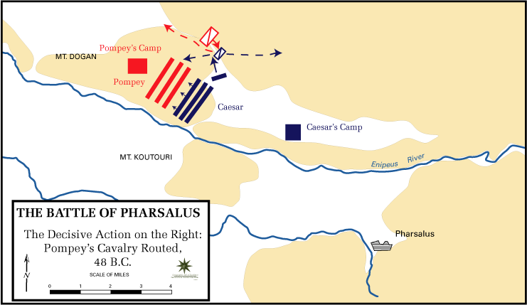

По утверждению Цезаря, силы Помпея более чем вдвое превосходили его собственные: 47 тысяч пехоты и 7 тысяч всадников против 22 тысяч пехоты и 1 тысячи всадников. На этот раз Цезарь проявил себя как очень талантливый военачальник. Учитывая, что Помпей имел подавляющий численный перевес в коннице, Цезарь поставил на наиболее уязвимом участке своего правого фланга за линией своей конницы отборный отряд пехоты в 3 тысячи человек. Когда всадники Помпея рассеяли конницу Цезаря и хотели обойти его правое крыло, они наткнулись на этот отряд. Растерявшись от неожиданности, конница Помпея бежала. Это дало возможность Цезарю перейти в наступление по всему фронту. Ещё одной причиной успеха Цезаря стала его тактика передвижения. Цезарь считал, что солдат должен быстро передвигаться, а не отсиживаться, Помпей же, решил наоборот стоять, выжидая пока враг утомиться. Враг не утомился, и произошло то, что произошло.
Сам Помпей растерялся и бежал, покинув свою армию, которая вскоре капитулировала.

Глава № 8
Завершение Гражданской войны.
После поражения при Фарсале Помпей добрался до острова Лесбос, откуда, взяв с собой жену и младшего сына, Секста, он поехал в Египет, надеясь найти там убежище. В Египте в этот момент происходили династические смуты. В 51 г. до н. э. умер царь Птолемей XI Авлет, многим обязанный Помпею. После его смерти на престол вступили его дети: 17-летняя Клеопатра и ее брат Птолемей XII Дионис, мальчик 9 или 10 лет. Между братом и сестрой (точнее, между Клеопатрой и группой придворных, поддерживавших Птолемея) началась борьба за власть. Клеопатра была изгнана в Сирию, откуда собиралась вторгнуться в Египет. Египетская армия, при которой находился и двор Птолемея, стояла на восточной границе, около Пелузия, когда к берегу подъехал Помпей и попросил разрешения высадиться. В Египте в этот момент уже знали о Фарсале. Опекуны Птолемея, не желая ссориться с Цезарем, предательски убили 58-летнего Помпея 28 сентября 48 г. до н. э. Так закончил жизнь великий римский полководец. Цезарь был очень сильно огорчён этим обстоятельством и, поэтому убил каждого из опекунов Птолемея. Однако со смертью Помпея не закончилась гражданская война. У Цезаря оставалось ещё дела в Африке и Испании. Цезарь лично провёл несколько компаний в Африке. Ключевыми сражениями этой компании стали: Битва при Тапсе, в которой участвовали объединившиеся между собой сторонники Помпея: Метелл Сципион, Афраний, Петрей и Лабиен, а также африканский царь Юба. Сражение, тем не менее, было выиграно Цезарем. Вторым сражением, стала битва при Мунде, в которой принял участие только царь Юба и Метелл Сципион. Сражение это, также было выиграно Цезарем.
В Испании же Цезарь поручил провести компании своему сподвижнику Марку Антонию, который отлично справился со своим заданием. Закончив успешно все свои военные компании, Цезарь возвращается в сенат. В сенате, тем временем ни у кого не оставалось сомнений, что с приездом Цезаря начнется новая эра, эра диктатуры. Цезарь, как мудрый диктатор большинство своих вырученных денег потратил на праздники для народа и на благоустройство города. Так началась эпоха правления Гая Юлия Цезаря.

Глава № 9
Заключение.
Гражданская война показала всю гениальность человека чьё имя Гай Юлий Цезарь. Он был великолепным полководцем, умеющим понимать своих солдат, умеющим вовремя поддержать солдат и подвигнуть их на подвиг (как показала нам битва при Фарсале). Кроме таланта полководца Цезарь был поистине «элегантным» политиком, умеющим прощать и умеющим быть жёстким, когда это понадобиться. Причины победы Цезаря очень просты на первый взгляд. Во первых, неуверенность Помпея в военных действиях, но это было и понятно - ведь Помпей был не уверен в солдатах окружавших его. Предательства повсюду окружали Помпея, чем охотно воспользовался Цезарь. Во вторых, армии обоих полководцев были очень разными. Цезарь имел маленькую, но хорошо обученную и уверенную армию, закалённую в Галлии, Помпей же имел, как я уже упоминал - большую, но неверную армию. Эта причина и приносила Помпею поражение за поражением. Ещё одна, не менее важная, причина - это люди, окружавшие Помпея и Цезаря. Цезарь, будучи народным трибуном, завёл себе очень много верных людей, которые беспрекословно выполняли его задания. Одним из таких сподвижников стал много кратно мною упоминаемый Марк Антоний - человек из не богатой семьи, но, безусловно знающий толк в военном и политическом деле. Помпея в большинстве своём окружали люди, не занявшие чью - либо позицию (Цезаря или Помпея), что и приводило к постоянным предательствам. В общем, Цезарь превосходил Помпея по всем параметрам, которые он умело, использовал на протяжении всей войны.

Список литературы

- Гай Саллюстий Крисп «Сочинения», научно-Издательский центр «Ладомир» Москва, 2000год
- Гай Юлий Цезарь «Записки», Москва, Олма-Пресс Инвест,2004 год
- Грант М. «Юлий Цезарь. Жрец Юпитера», Москва «Центрополиграф»,2005 год
- Полибий «Всеобщая история», Москва, Олма-Пресс Инвест,2004 год

Иллюстрации

Римские воины 90-75 г. до н.э.

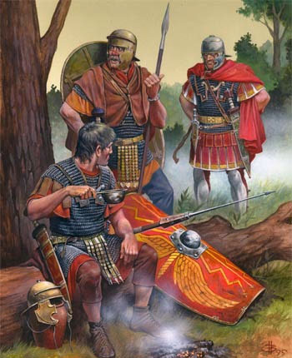
Римские воины во времена Галльской войны

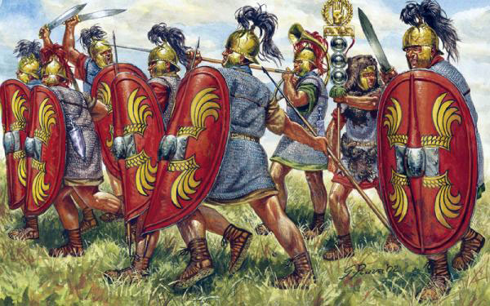

Римские воины во времена Гая Юлия Цезаря

Гай Юлий Цезарь
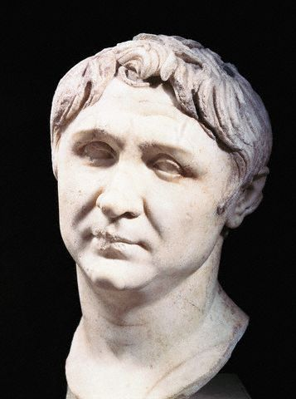 Гней Помпей

Битва при Фарсале

